Kriterienkatalog
zur Auszeichnung als Naturpark-Schule
Verband Deutscher Naturparke e.V., Bonn
Beschlossen durch den Vorstand am 26.09.2013

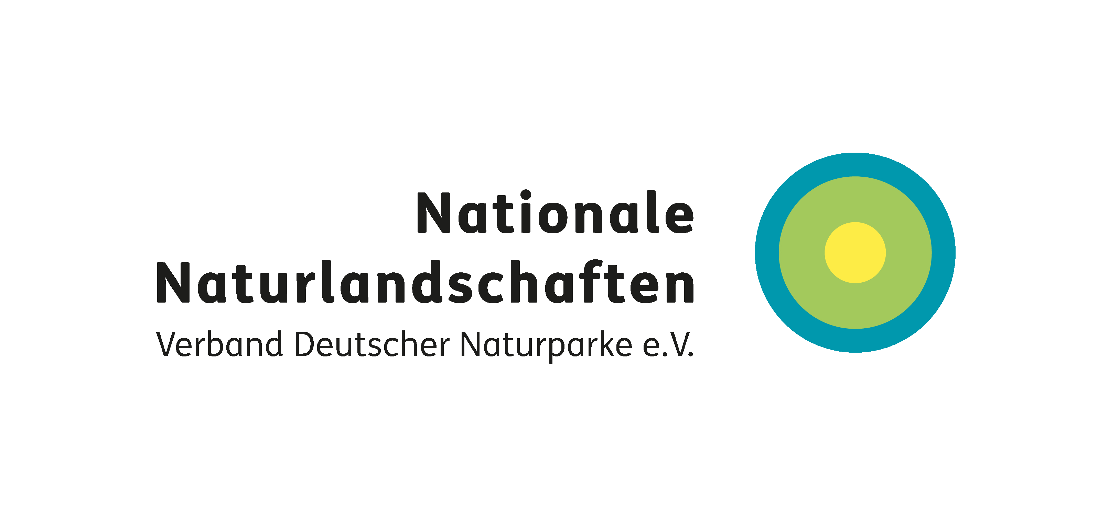

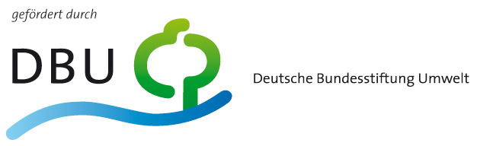

Präambel

Das Projekt „Naturpark-Schule“ soll die partnerschaftliche Kooperation zwischen Naturparken und Schulen unterstützen Die betreffenden Naturparke und Schulen beabsichtigen nach den Kriterien einer Bildung für nachhaltige Entwicklung (BNE) eine Kooperation mit dem Ziel, Schülerinnen und Schülern originale Natur-, Kultur- und Heimaterfahrungen in ihrem direkten Umfeld zu ermöglichen und Kenntnisse über den Naturpark zu vermitteln.
Die Auszeichnung „Naturpark-Schule“ ist eine bundesweite Auszeichnung des Verbandes Deutscher Naturparke (VDN), die die einzelnen Naturparke im Namen des VDN an Schulen in ihrem Naturpark verleihen können.
Die Auszeichnung „Naturpark-Schule“ wird für einen Zeitraum von 5 Jahren verliehen. Der Naturpark überprüft im Namen des VDN auf der Grundlage von jährlichen Dokumentationen alle 5 Jahre, ob die Kriterien für die Auszeichnung als „Naturpark-Schule“ erfüllt sind. Ist dies der Fall wird die Auszeichnung jeweils für weitere 5 Jahre verlängert.
Der folgende Kriterienkatalog umfasst die Kriterien für die Vergabe der Auszeichnung „Naturpark-Schule“ an die jeweiligen Schulen. Die Aufgaben und Leistungen des jeweiligen Naturparks im Rahmen der Kooperation werden in einer Vereinbarung zwischen Naturpark und Schule geregelt (siehe Punkt 3).

Kriterien
1. Die Schule liegt in einer Gemeinde des Naturparks.
2. Es wird ein formaler Beschluss der Schulkonferenz und nach Möglichkeit des Schulträgers getroffen, dass die Schule „Naturpark-Schule“ werden soll.
3. Über die Kooperation wird eine schriftliche Vereinbarung auf Basis einer bundesweiten Mustervereinbarung geschlossen, die regional ergänzt werden kann.
4. Das Thema „Naturpark-Schule“ wird als Schulentwicklungsvorhaben umgesetzt und in Abstimmung mit den Zielen und Aufgaben des Naturparks im Schulpro-gramm bzw. Leitbild der Schule verankert.

5. Es werden die Ziele der Zusammenarbeit unter Berücksichtigung der Aufgaben des Naturparks und der jeweiligen Besonderheiten der Schule und der Region definiert. Dabei sollen folgende Punkte berücksichtig werden:
a) Die Inhalte werden mit den im jeweiligen Bundesland gültigen Curricula, Bildungsplänen oder Lehrplänen abgestimmt.
b) Ein fachübergreifendes Arbeiten wird angestrebt.
c) Der regionale Bezug zum Naturpark, der Region und ihrer Geschichte und Kultur sowie alle regionalen Besonderheiten werden als Basis für Lerninhalte genutzt.
d) Kenntnisse über Natur und Landschaft im unmittelbaren Umfeld der Schule werden vermittelt.
e) Lern- und Erfahrungsorte auch außerhalb der Schule werden mit einbezogen.
f) Möglichst viele Aspekte einer Bildung für nachhaltige Entwicklung werden aufgegriffen.
6. Die Schule benennt mindestens eine Ansprechperson, die für die Planung, den In-formationsaustausch sowie die Dokumentation verantwortlich ist.
7. Es findet ein regelmäßiger Informationsaustausch zwischen Schule und Naturpark statt, zu dem mindestens einmal im Schuljahr ein Treffen aller Beteiligten gehört.
8. Außerschulische Kooperationspartner werden mit einbezogen.
9. Jede Klasse jeder Jahrgangsstufe sollte mindestens einmal im Schuljahr das Thema Naturpark im Unterricht und darüber hinaus, z.B. in Projekttagen, Exkursionen, behandeln.
10. Die Umsetzung der Inhalte der Kooperation wird jährlich dokumentiert.
11. Über die Kooperation zwischen Schule und Naturpark wird öffentlich informiert. Dies geschieht auf folgende Art und Weise:
a) Die Schule wird als „Naturpark-Schule“ durch eine Plakette gekennzeichnet.
b) Über die „Naturpark-Schule“ wird in der Internetpräsenz der Schule berichtet.
c) Über die „Naturpark-Schule“ wird regelmäßig in den Gremien der Schule berichtet.
12. Jährlich soll eine Lehrerfortbildung mit Bezug zum Naturpark angeboten werden.

